«СОГЛАСОВАНО»  Глава Верхнесубашского сельского поселения  ____ _________ Р.Б. Вафин  дата подпись ФИО  «СОГЛАСОВАНО»  Начальник ОГИБДД отдела МВД России по Балтасинскому району майор полиции  __________ Р.Р.Шаймухаметов |  |  | «УТВЕРЖДАЮ»  Директор МБОУ «Субашская ООШ»  ____ _______ Р.М.Галиева  дата подпись ФИО

ПАСПОРТ
дорожной безопасности образовательного учреждения

Муниципальное бюджетное общеобразовательное учреждение «Субашская основная общеобразовательная школа»
Балтасинского муниципального района
Республики Татарстан

(наименование образовательного учреждения)

2020
Общие сведения
Муниципальное бюджетное общеобразовательное учреждение «Субашская основная общеобразовательная школа» Балтасинского муниципального района Республики Татарстан
(Полное наименование образовательного учреждения)
________________________________________________________________
Юридический адрес: 422244, Россия, Республика Татарстан, Балтасинский район, село В.Субаш, улица Школьная, дом 1
Фактический адрес: 422244, Россия, Республика Татарстан, Балтасинский район, село В.Субаш, улица Школьная, дом 1__________________________

Руководители образовательного учреждения:
Директор (руководитель) Галиева Раиля Масхутовна 8(84368)_3-74-25
(фамилия, имя, отчество) (телефон)
(фамилия, имя, отчество) (телефон)

Ответственные работники
муниципального органа
образования зам. начальника МКУ «Управление образования
Балтасинского районного исполнительного
комитета»
Петров Ильназ Ильич (84368) 2-41-95
( (фамилия, имя, отчество) (телефон)

Ответственные от
Госавтоинспекции инспектор ОГИБДД Балтасинского РОВД
Младший лейтенант полиции
Садыков Айрат Рафаилевич (84368) 2-54-43
(фамилия, имя, отчество) (телефон)

Ответственные работники
за мероприятия по профилактике
детского травматизма заместитель директора по ВР
Хуснетдинов Азат Альбертович 8(84368) 3-74-25
(фамилия, имя, отчество) (телефон)

Руководитель или ответственный
работник дорожно-эксплуатационной
организации, осуществляющей
содержание улично-дорожной
сети (УДС)∗ Ильясов Р.М. (884368) 2-44-67
(фамилия, имя, отчество) (телефон)
Вафин Р.Б. (884368) 3 -74-41
(фамилия, имя, отчество) (телефон)

Руководитель или ответственный
работник дорожно-эксплуатационной
организации, осуществляющей
содержание технических средств
организации дорожного
движения (ТСОДД)* Аухадиев Р.Р. 89196299421
(фамилия, имя, отчество) (телефон)
Вафин Р.Б. (884368) 3 -74-41
(фамилия, имя, отчество) (телефон)

Количество обучающихся 72
Наличие уголка по БДД есть, в коридоре 2 этажа, на левом крыле
(если имеется, указать место расположения)
Наличие класса по БДД не имеется
(если имеется, указать место расположения)
Наличие автогородка (площадки) по БДД не имеется

Наличие автобуса в образовательном учреждении - имеется: Ford
Владелец автобуса МБОУ «Субашская ООШ»
(образовательное учреждение, муниципальное образование и др.)
Время занятий в образовательном учреждении:
1-ая смена: 8.00 – 13.50 (период)
внеклассные занятия: 17.00 –19.00 (период)
Телефоны оперативных служб
01 – пожарная охрана
02 - полиция
03- скорая помощь
04 – служба газа
Содержание
- План-схемы образовательного учреждения.
1. Район расположения образовательного учреждения, пути движения транспортных средств и детей (обучающихся, воспитанников).
2. Организация дорожного движения в непосредственной близости от образовательного учреждения с размещением соответствующих технических средств организации дорожного движения, маршруты движения детей и расположение парковочных мест.
3. Маршруты движения организованных групп детей от образовательного учреждения к стадиону, парку или спортивно-оздоровительному комплексу.
4. Пути движения транспортных средств к местам разгрузки/погрузки и рекомендуемые безопасные пути передвижения детей по территории образовательного учреждения.

- Информация об обеспечении безопасности перевозок детей специальным транспортным средством (автобусом).
1. Общие сведения.
2. Маршрут движения автобуса до образовательного учреждения.
3. Безопасное расположение остановки автобуса у образовательного учреждения.

III. Приложения
План-схема пути движения транспортных средств и детей (обучающихся, воспитанников) при проведении дорожных ремонтно-строительных работ вблизи образовательного учреждения

I. План-схема образовательного учреждения
1.1.Район расположения образовательного учреждения, пути движения транспортных средств и детей (обучающихся, воспитанников).

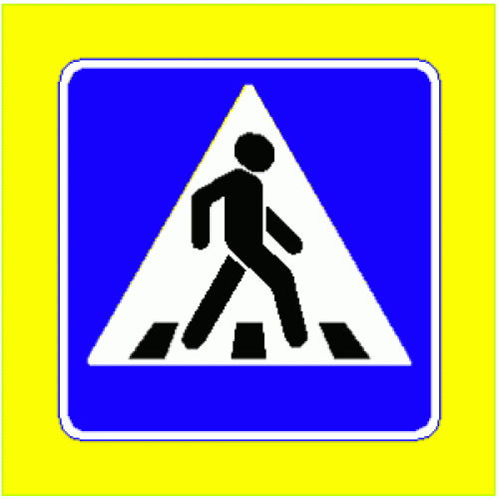
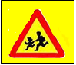
дом

дом
дом

дом

дом

Ул. Школьная
Гараж
дом

дом

Ул. Мира
дом

дом

Теплица
хоккейная коробка
футбольное поле
МБОУ «Субашская ООШ»
котельная
дом

Жилая зона

Газон

Проезжая часть

Движение ТС

Движение детей

Остановка
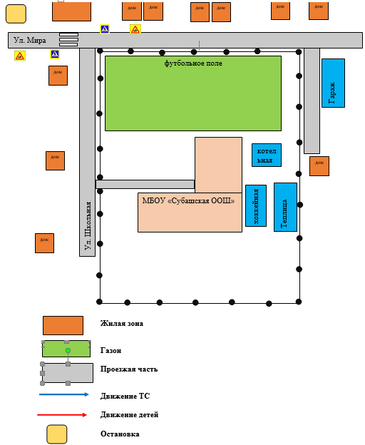
1.2 Организация дорожного движения в непосредственной близости от образовательного учреждения с размещением соответствующих технических средств организации дорожного движения, маршруты движения детей и расположение парковочных мест.
Жилая зона

Газон

Проезжая часть

Движение ТС

Движение детей

Остановка

Ограждение ОУ

Искусственное освещение
1.3 Маршруты движения организованных групп детей от образовательного учреждения к стадиону, парку или спортивно-оздоровительному комплексу.
Клуб

4. Пути движения транспортных средств к местам разгрузки/погрузки и рекомендуемые безопасные пути передвижения детей по территории образовательного учреждения
Жилая зона

Газон

Проезжая часть

Движение ТС

Движение детей

Остановка

Движение школьного автобуса

Информация об обеспечении безопасности перевозок детей специальным транспортным средством (автобусом).

- Общие сведения
Марка Ford _________________________________________
Модель TST41D_________________________________________
Государственный регистрационный знак X643XK116________________
Год выпуска _______2016_____ Количество мест в автобусе ___22_______
Соответствие конструкции требованиям, предъявляемым к школьным автобусам ________соответствует
1. Сведения о водителях автобусов

Фамилия, имя, отчество, телефон | Дата принятия на работу | Стаж вожде-ния ТС кате-гории D | Дата пред- стоящего медицин-ского осмотра | Период проведения стажировки | Сроки повыше-ние ква- лификации | Допущен- ные нару- шения ПДД / в том числе через «Глонас»
Габдлхаков Габдлхай Фартович | 15.05.1982 | 25 лет | 10.07.2017 | Каждый август | Каждый сентябрь | Нет

2. Организационно-техническое обеспечение
1) Лицо, ответственное, за обеспечение безопасности дорожного движения (ФИО):Галиева Раиля Масхутовна. Назначен, прошел аттестацию в 2011 году.

2) Организация проведения предрейсового медицинского осмотра водителя:
осуществляет Гильмуллина Г.Г. Субашского ФАП - фельдшер
(Ф.И.О. специалиста)
на основании договора №1
действительного до 31.12.2017г.
3) Организация проведения предрейсового технического осмотра транспортного средства осуществляет Гарифуллин Ильфат Шарифулович, механик ООО «Регионтранссервис» на основании Удостоверения

4) Дата очередного технического осмотра ______29.05.2017____________
5) Место стоянки автобуса в нерабочее время гараж МБОУ «Субашская ООШ»
меры, исключающие несанкционированное использование приказы внемаршрута
6) Место ремонта и технического обслуживания автобуса ОАО «Агрохимсервис» пгт. Балтаси
7) Наличие и работоспособность алкозамка. Факты сработки не имеется
3. Сведения о владельце автобуса

Юридический адрес: 422244, Россия, Республика Татарстан, Балтасинский район, село В.Субаш, улица Школьная, дом 1
Фактический адрес: 422244, Россия, Республика Татарстан, Балтасинский район, село В.Субаш, улица Школьная, дом 1__________________________
Телефон ответственного лица ____8(84368)3-74-25

3. Безопасное расположение остановки автобуса у образовательного учреждения.
Жилая зона

Газон

Проезжая часть

Движение ТС

Движение детей

Посадочная остановка

Движение школьного автобуса

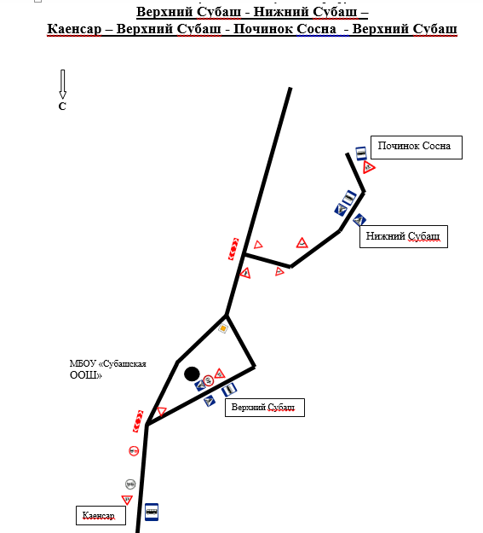
2. Маршрут движения автобуса до образовательного учреждения.

Движение школьного автобуса

Остановка

III. Приложения
План-схема пути движения транспортных средств и детей (обучающихся, воспитанников) при проведении дорожных ремонтно-строительных работ вблизи образовательного учреждения
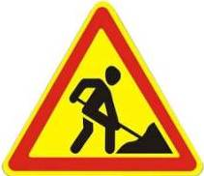
Жилая зона

Газон

Проезжая часть

Движение ТС

Движение детей

Посадочное место

Ремонтные работы

Движение школьного автобуса

 Дорожно-эксплуатационные организации, осуществляющие содержание УДС и ТСОДД, несут ответственность в соответствии с законодательством Российской Федерации (Федеральный закон «О безопасности дорожного движения» от 10 декабря 1995 г. № 196-ФЗ, Кодекс Российской Федерации об административных правонарушениях, Гражданский кодекс Российской Федерации).

